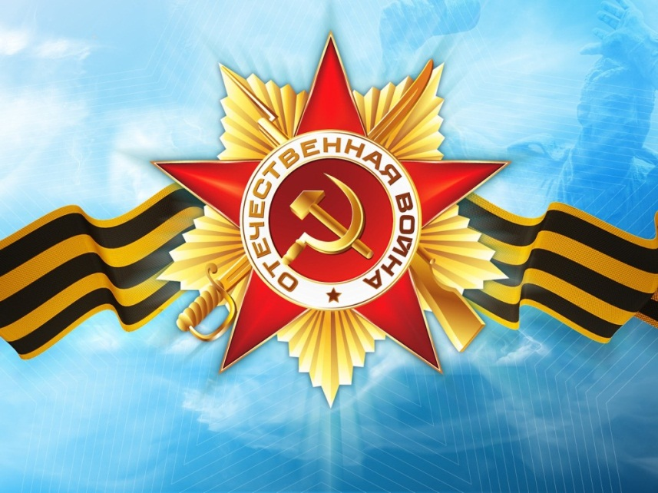
Областной конкурс
«Мои корни – моя опора»

Номинация «Мои деды и отцы в моей жизни»


Выполнила Шадрова Лидия Алексеевна, 89203550532
МБДОУ «Детский сад №152», воспитатель

Иваново, 2015

Помните! Через века, через года, - помните! ...
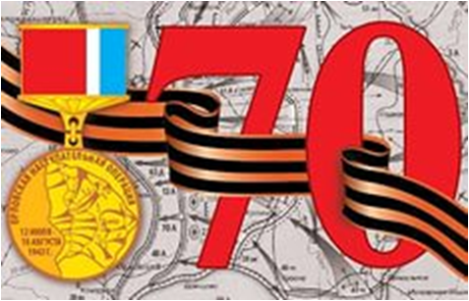
Помните! Через века, через года,- помните!
О тех, кто уже не придет никогда,- помните!
Не плачьте! В горле сдержите стоны, горькие стоны.
Памяти павших будьте достойны! Вечно достойны!
Хлебом и песней, мечтой и стихами, жизнью просторной,
Каждой секундой, каждым дыханьем будьте достойны!
Люди! Покуда сердца стучатся,- помните!
Какою ценой завоевано счастье,- пожалуйста, помните!

Меня зовут Шадрова Лидия Алексеевна. Жизнь летит со скоростью света, у нас уже трое детей…
70 лет со дня Победы!!! Так важно, так грустно… Достаю старые фото. Рассказываю детям о их прадедах и сразу день Победы становится праздником личным, своим! Рассказывая о подвигах наших дедов, мы чтим их светлую память. Мы благодарны им за свое счастливое детство, за мирную жизнь своих детей. Спасибо ВАМ родные! Мы ВАС помним!
Наши деды, сами того не зная, сильно повлияли на нашу жизнь. С дедушки моей мамы пошла династия учителей. Карасев Михаил Мануилович еще до войны работал учителем на хуторе и после нее вернулся на свое рабочее место. Вскоре стал директором школы, но продолжал преподавать. Моя бабушка пошла по его стопам и стала учителем начальных классов. Следом моя мама стала преподавателем филологом, династию продолжаю я.
Со стороны моего мужа, прадедушка основал династию военных. Защищал покой мирных жителей и прадед мужа Белов Лазарь Евлампиевич. Воевал в гражданскую, в финскую и в Отечественную. Войну закончил в Сталинграде, комиссовали по ранению. Далее – его дед - Шадров Юрий Павлович - в 1943 - 1945 годах - юнга Амурской флотилии, был в экипаже канонерской лодки "Кореец". Второй дед - Шадров Павел Никифорович - летчик- истребитель, защищал небо Москвы, крайнее звание – подполковник. Его отец прослужил в ВВС более 25 лет. И сейчас мой муж, Шадров Александр Сергеевич, служит в ВВС, продолжая славную традицию своих дедов и отца. Мы чувствуем ответственность перед предками за каждое свое действие и стараемся дать своим детям правильные установки.

КАРАСЕВ МИХАИЛ МАНУИЛОВИЧ
Карасев Михаил Мануилович, 1912 года рождения. Мой прадед по материнской линии был призван на фронт 5 октября 1941 года. Служил в звании гв. сержант. Вернулся с войны в январе 1946 года. Женат, трое детей, средняя дочь – моя бабушка. После войны работал учителем и директором школы на хуторе Труд Каневского района Краснодарского края. Умер 4 февраля 1970 года. Помним!!!

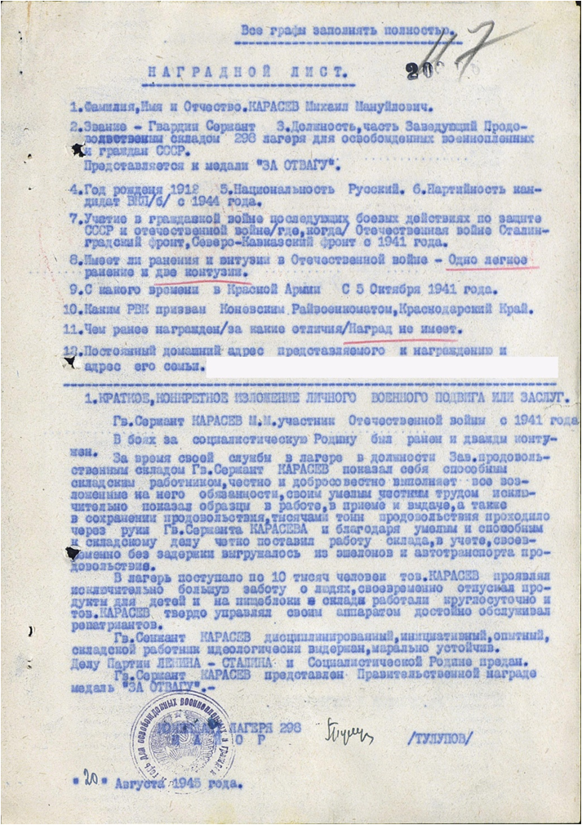
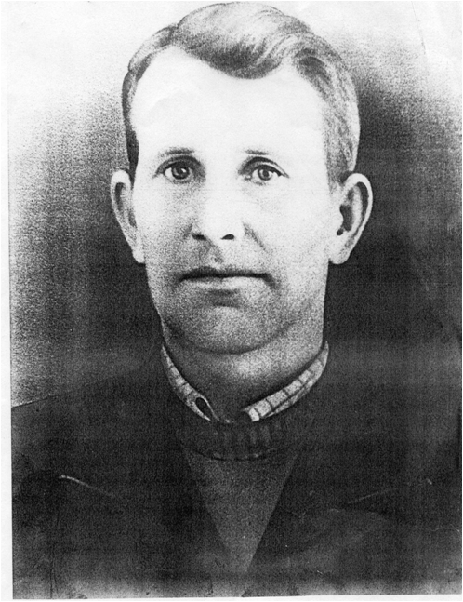
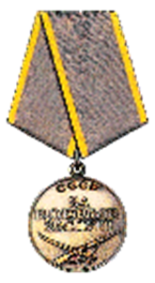
ЛОЖКИН СИДОР ВАСИЛЬЕВИЧ
Родился в 1903 году в г. Сталино (сейчас Донецк) Украинской ССР. Женат, двое детей, его дочь – бабушка моего мужа, Шадрова Александра Сергеевича. Работал управляющим совхоза Чкалово, Авдеевского района, Сталинской области. Осенью 1941 года эвакуировал совхоз в Литвиновский район Ростовской области , 13 октября 1941 года был призван на фронт. Служил в звании старшина. После возвращения с войны осенью 1945 года вернулся на свою должность. Умер в 1962 году. ПОМНИМ!!!
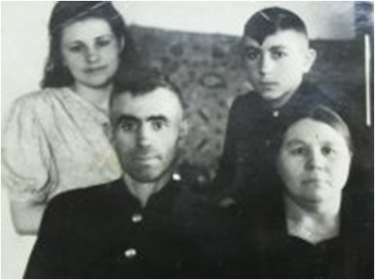
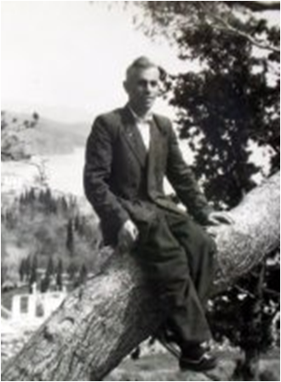
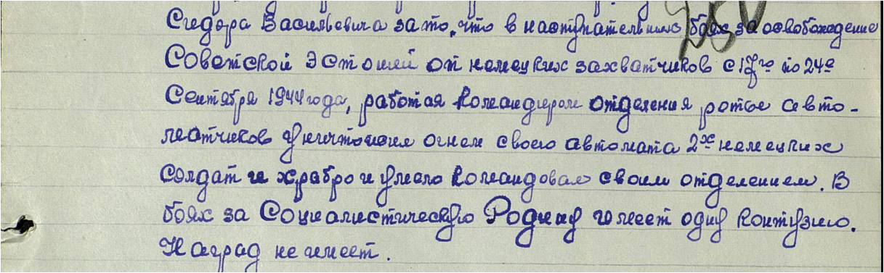

Подвиг: за то, что в бою за город Дойтш-Айлау 22.01.1945 года несмотря
на сильный артиллерийский и минометный огонь противника своевременно
и бесперебойно обеспечивал свою роту боеприпасами и горячей пищей.

